Indicaciones para diseño:
- Adecuar el documento en formato PDF de acuerdo con el diseño que han tenido las actividades en el curso. Tener en cuenta que el resultado de este documento será un documento de consulta, por lo que sugiero incluir el personaje y algunas fotografías de stock. Referentes: imagen 1 - imagen 2 - imagen 3 - imagen 4
- La imagen del diagrama debe tomarse tal cual de este documento.
- Estas indicaciones resaltadas en amarillo no deben incluirse en el diseño final de la guía.

Guía para la segmentación y automatización de un proceso end to end con BPM y RPA

Introducción
En este documento, detallaremos cómo abordar la segmentación de un diagrama de proceso end to end de elaboración y control de documentos, para identificar tareas repetitivas que puedan ser automatizadas utilizando RPA. Esta guía se basará en los conceptos aprendidos en los módulos pasados del diplomado de BPM.

Paso 1: comprender el proceso end to end
- Definición del proceso end to end: un proceso end to end incluye todas las actividades desde el inicio hasta el final del proceso, abarcando todas las áreas funcionales involucradas. En nuestro caso, es el proceso de elaboración y control de documentos.
- Identificación de las etapas del proceso:
  - Creación del documento: donde el usuario elabora el documento inicial.
  - Revisión y aprobación: incluye múltiples revisiones y aprobaciones por diferentes usuarios.
  - Publicación y distribución: el documento es publicado y distribuido a los destinatarios pertinentes.
  - Almacenamiento y archivo: el documento final se almacena y archiva en los sistemas correspondientes.
  - Control de versiones: mantenimiento de versiones del documento.

Paso 2: evaluar el diagrama de proceso
- Identificación de tareas manuales y repetitivas: es fundamental identificar tareas que son:
  - Altamente repetitivas.
  - Manuales y propensas a errores humanos.
  - Consumen mucho tiempo.
  - Pueden ser estandarizadas.
- Usuarios involucrados:
  - Determinar quiénes son los usuarios que realizan cada tarea.
  - Evaluar el nivel de interacción humana requerida.
- Puntos claves a evaluar en el diagrama:
  - Frecuencia de la tarea: qué tan a menudo se realiza la tarea.
  - Duración de la tarea: cuánto tiempo toma completar la tarea.
  - Errores comunes: qué errores humanos son frecuentes en la tarea.
  - Volumen de documentos: la cantidad de documentos que pasan por cada etapa.
  - Herramientas utilizadas: identificar las herramientas de software y sistemas en uso.
  - Reglas de negocio: comprender las reglas de negocio aplicables a cada tarea.
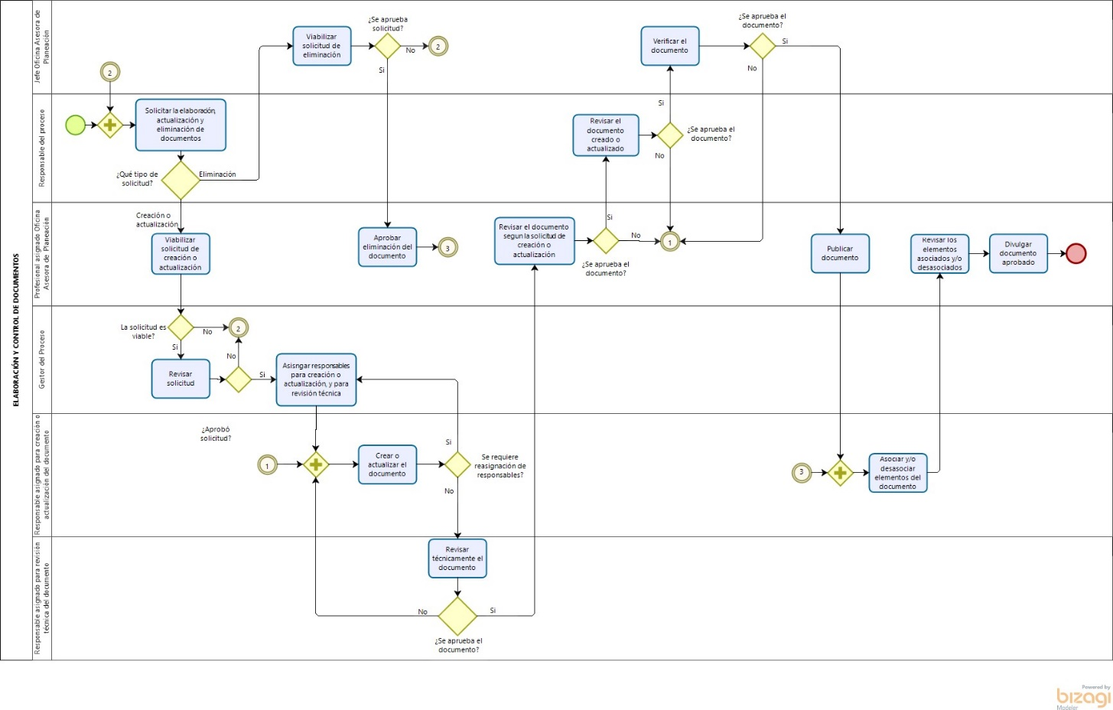

Paso 3: segmentación para automatización
- Mapeo de tareas para RPA:
  - Creación del documento: puede ser automatizado parcialmente si existe una plantilla estándar.
  - Revisión y aprobación: automatización del flujo de trabajo de revisión y notificaciones.
  - Publicación y distribución: automatización del envío de documentos y notificaciones.
  - Almacenamiento y archivo: automatización del almacenamiento en sistemas de gestión documental.
  - Control de versiones: automatización del versionado y mantenimiento de registros.
- Selección de tareas para automatizar primero:
  - Priorizar tareas de alta frecuencia y duración.
  - Tareas con alto volumen de documentos y susceptibles a errores.
- Desarrollo de un plan de automatización:
  - Definición del alcance: qué tareas específicas serán automatizadas en la primera fase.
  - Requisitos del sistema: herramientas de RPA y sistemas de integración necesarios.
  - Desarrollo de scripts y bots: creación de scripts de automatización.
  - Pruebas y validación: probar el sistema automatizado y validar los resultados.

Paso 4: implementación y monitoreo
- Implementación del RPA:
  - Desplegar los bots de RPA en el entorno de producción.
  - Asegurar la integración con los sistemas existentes.
- Monitoreo y optimización:
  - Monitorear el rendimiento de los bots.
  - Recopilar feedback de los usuarios.
  - Realizar ajustes y mejoras continuas.

Conclusión
Automatizar tareas repetitivas en el proceso de elaboración y control de documentos mediante RPA puede incrementar significativamente la eficiencia, reducir errores y liberar tiempo para tareas más estratégicas. Utilizando BPM para entender y mapear el proceso, se pueden identificar claramente las oportunidades para la automatización, asegurando así una implementación exitosa de RPA.

